家庭经济困难学生认定系统操作步骤
一、学生提出认定申请
- 需申请家庭经济困难认定的学生请在规定时间内用校园网账号和密码登陆学生事务系统（https://sao.stu.edu.cn）申请认定。
- 选择“我的申请-贫困生认定申请”，点击“贫困生认定申请”（如学籍信息未填写完整时将跳转至“我的事务-填写学籍信息”），在“贫困生认定申请”页面按要求如实填写“学生基本信息、家庭基本信息、主要社会关系、家庭经济情况、证明单位信息”，点击“保存”，跳转页面后，可“查看、修改”所填信息，确定信息无误后点击“提交”，提交成功后申请才能生效。
注：填写申请表时，“家庭类型”、“获得当地资助情况”、 “家庭成员情况”、“家庭月人均收入”等《汕头大学学生家庭经济情况调查表》中已有的数据要填写一致。“家庭及及亲戚月平均供给个人”一栏中，“每月消费额”和“生活费”两项不能填“0”。提交申请前必须确认申请表中填写的内容准确无误、真实完整；提交后不能再修改，后果自负；请先点击“保存”，跳转页面后，再点击“提交”，提交后须“返回”查看申请状态，提交成功的状态应为“民主评议中”，否则未提交成功。
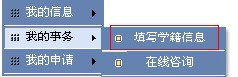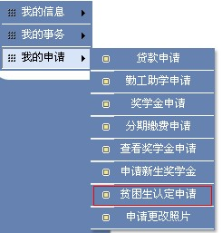
- 在系统提交申请后，首次申请认定的学生须向各班级（团总支）认定评议小组提交《汕头大学学生家庭经济情况调查表》原件（附件4）（拟申请国家助学贷款的学生只需交复印件）及其他附加证明材料。
原已认定为家庭经济困难的学生再次申请认定时，如家庭经济状况无发生显著变化的，只需登录系统提交家庭经济困难认定申请，且须在“学生基本信息”页面中如实填写“志愿服务参加情况”一栏，不用再提交家庭经济情况调查表。
二、学院（书院）设置认定评议小组
选择“贫困生管理-评议小组设置”，点击“添加组”，填写“评议小组名称”（如“英语2015级”），选择“评议小组成员”和“负责评议范围学生列表”，点击“保存”。
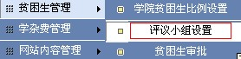
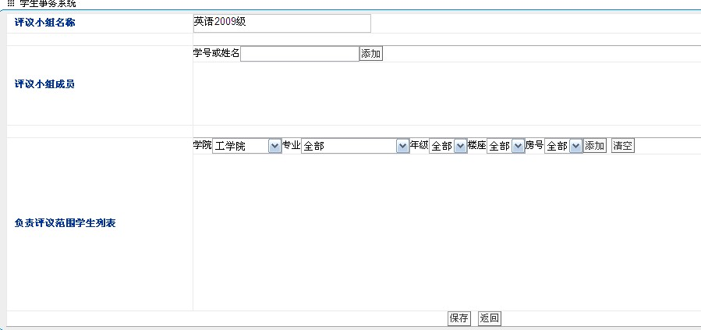
三、评议认定小组录入评议结果
选择“贫困生管理-贫困生评议”，在对应操作栏点击“评议”，选择“困难程度”，填写“认定理由”和“班级（ 支部）认定排名”，点击“保存”，确认无误后“提交审核结果”。
四、学院（书院）审核评议认定结果
选择“贫困生管理-学院贫困生审核”，查看学生申请资料和民主评议结果，填写“学院审查意见”，点击“保存”，提交审核结果。

